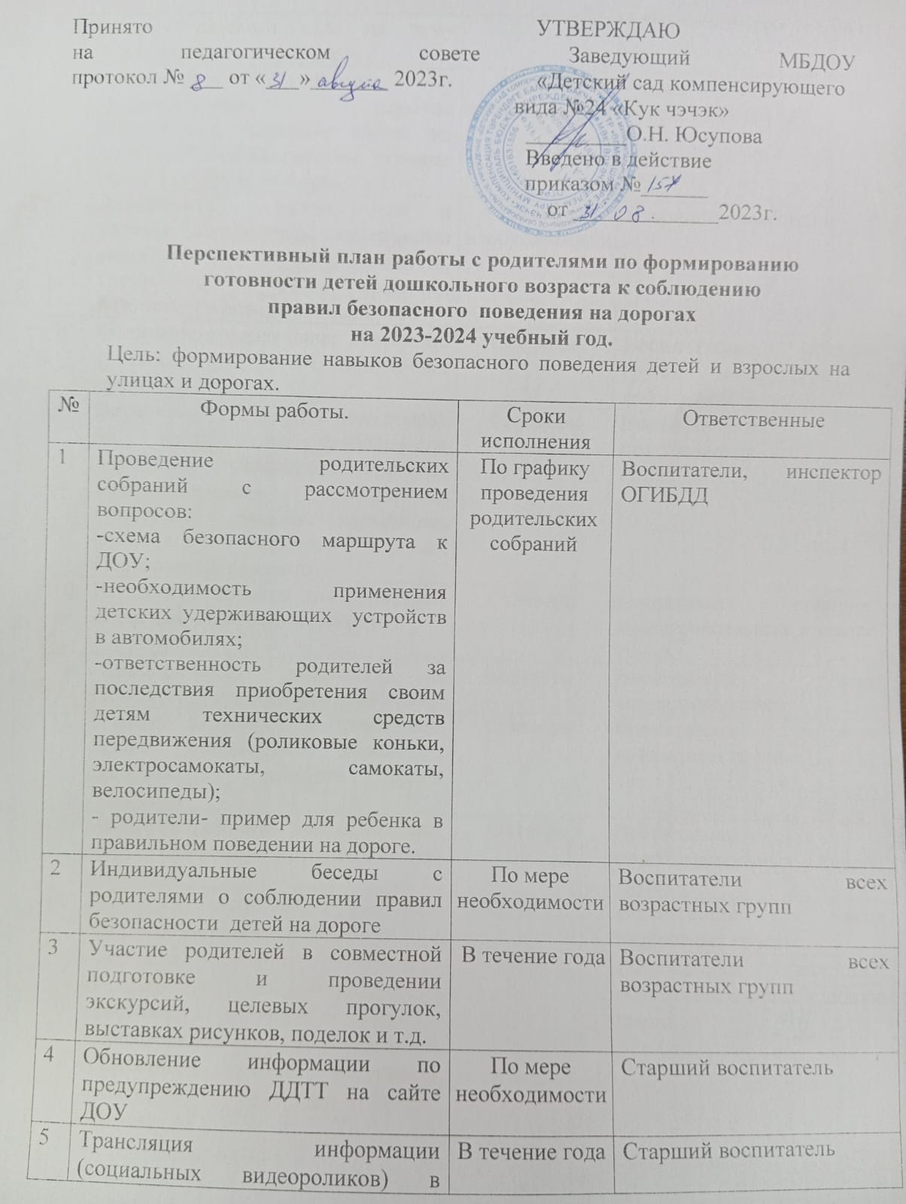

Перспективный план работы с родителями по формированию
готовности детей дошкольного возраста к соблюдению
правил безопасного поведения на дорогах
на 2023-2024 учебный год.
Цель: формирование навыков безопасного поведения детей и взрослых на улицах и дорогах.
№ | Формы работы. | Сроки исполнения | Ответственные
1 | Проведение родительских собраний с рассмотрением вопросов:  -схема безопасного маршрута к ДОУ;  -необходимость применения детских удерживающих устройств в автомобилях;  -ответственность родителей за последствия приобретения своим детям технических средств передвижения (роликовые коньки, электросамокаты, самокаты, велосипеды);  - родители- пример для ребенка в правильном поведении на дороге. | По графику проведения родительских собраний | Воспитатели, инспектор ОГИБДД
2 | Индивидуальные беседы с родителями о соблюдении правил безопасности детей на дороге | По мере необходимости | Воспитатели всех возрастных групп
3 | Участие родителей в совместной подготовке и проведении экскурсий, целевых прогулок, выставках рисунков, поделок и т.д. | В течение года | Воспитатели всех возрастных групп
4 | Обновление информации по предупреждению ДДТТ на сайте ДОУ | По мере необходимости | Старший воспитатель
5 | Трансляция информации (социальных видеороликов) в холлах детского сада на тему «Безопасность на дороге ». | В течение года | Старший воспитатель
6 | Обновление уголков по формированию навыков безопасного поведения детей на улицах и дорогах (макеты, игровые зоны, атрибуты, информация) | Сентябрь, ежеквартально | Воспитатели всех возрастных групп
7 | Пополнение методической и детской литературой, наглядными пособиями методического кабинета, групп по обучению правилам безопасного поведения на дороге | По мере необходимости | Старший воспитатель
8 | Спортивное развлечение совместно с родителями «Я примерный пешеход». | Сентябрь | Воспитатели старших групп, инструктора по физической культуре
9 | Виртуальный диспут с родителями на портале по безопасности дорожного движения «Сакла». Порекомендовать посмотреть совместно с детьми обучающий мультфильм «Дозорные дорог. Пешеходный переход». | Сентябрь | Воспитатели подготовительных к школе групп.
10 | Разработка памяток для родителей «Ребенок – главный пассажир» | Сентябрь | Воспитатели старших, подготовительных к школе групп.
11 | Анкетирование «Правила и безопасность дорожного движения» | Сентябрь | Воспитатели всех возрастных групп
12 | Участие родителей в проведении Недели безопасности дорожного движения – «Добрая дорога детства» | Сентябрь | Воспитатели всех возрастных групп
13 | Интеллектуальный бой поколений по Безопасности дорожного движения. | Октябрь | Воспитатели подготовительных к школе групп.
14 | Выставка семейных рисунков «Безопасность прежде всего». | Октябрь | Воспитатели всех возрастных групп
15 | Виртуальный диспут с родителями на портале по безопасности дорожного движения «Сакла». Порекомендовать посмотреть совместно с детьми обучающий мультфильм «Дозорные дорог. Велосипед». | Октябрь | Воспитатели старших, подготовительных к школе групп.
16 | Акция «Стань заметнее». | Октябрь | Воспитатели подготовительных к школе групп
17 | Консультация «Автокресло каждому ребенку» | Октябрь | Воспитатели всех возрастных групп
18 | Конкурс среди родителей «Автоледи – автомены». | Ноябрь | Воспитатели подготовительных к школе групп, старший воспитатель, специалисты
19 | Разработка схем безопасных маршрутов движения детей «детский сад- дом- детский сад - школа», в которых отображаются «опасные» места на дорогах. Размещение данных схем в уголках безопасности. | Ноябрь | Воспитатели всех возрастных групп.
20 | Создание альбома «Мы учим правила дорожного движения». | Ноябрь | Воспитатели всех возрастных групп.
21 | Акция «Осторожно, гололед!» | Ноябрь | Воспитатели всех возрастных групп.
22 | Городской фото-конкурс «Мамы рулят» | Ноябрь | Воспитатели всех возрастных групп.
23 | Выставка плакатов «Нет ДТП на дорогах!» | Ноябрь | Воспитатели всех возрастных групп.
24 | Родительское собрание «Зима прекрасна, если безопасна». | Декабрь | Воспитатели всех возрастных групп.
25 | «Главная елка детского сада». Изготовление игрушек по теме «Дорожные знаки». | Декабрь | Воспитатели всех возрастных групп.
26 | Консультация «Зима. Ребенок и дорога». | Декабрь | Воспитатели всех возрастных групп.
27 | Создание дидактических игр «Лабиринты безопасности» | Декабрь | Воспитатели всех возрастных групп.
28 | Виртуальный диспут с родителями на портале по безопасности дорожного движения «Сакла». Порекомендовать посмотреть совместно с детьми обучающий мультфильм «Дозорные дорог. Будь заметен на дороге». | Январь | Воспитатели средних, старших, подготовительных к школе групп
29 | Городской конкурс «На приз Деда Мороза». | Январь | Воспитатели подготовительных к школе групп
30 | Фотовыставка «Мой ребенок – в автокресле». | Январь | Воспитатели всех возрастных групп.
31 | Городской конкурс «С папой безопасно». | Февраль | Воспитатели подготовительных к школе групп
32 | Создание книжек – малышек по Безопасности дорожного движения. | Февраль | Воспитатели всех возрастных групп.
33 | Консультация «Дорожные ловушки» | Февраль | Воспитатели всех возрастных групп.
34 | Квест-игра «Безопасная дорога» | Февраль | Воспитатели подготовительных к школе групп.
35 | Конкурс рэповской песни по Безопасности дорожного движения. | Март | Воспитатели всех возрастных групп.
36 | Изготовление лэпбуков «Дорожные знаки» | Март | Воспитатели всех возрастных групп.
37 | Городской конкурс «А ну – ка мамы, а ну-ка педагоги» | Март | Воспитатели подготовительных к школе групп
38 | Консультация для родителей «Пристегнись» | Март | Воспитатели всех возрастных групп.
39 | Акция «Цветы для автоледи» | Март | Воспитатели подготовительных к школе групп
40 | Городской конкурс стихов по Безопасности дорожного движения. | Апрель | Воспитатели всех возрастных групп.
41 | Выставка семейных рисунков по безопасности дорожного движения «Мы за безопасное движение». | Апрель | Воспитатели всех возрастных групп.
42 | Консультация «Правила безопасного поведения на улицах и дорогах». | Апрель | Воспитатели всех возрастных групп.
43 | Фото-конкурс «Мы-велосипедисты» | Апрель | Воспитатели всех возрастных групп.
44 | Итоговое родительское собрание с применением сингапурских структур «Инсайд – Аутсайд –Секл» на тему: «Я и мой ребенок на улицах и дорогах города». Встреча с инспектором ОГИБДД. Анкетирование родителей «Правила и безопасность дорожного движения». | Май | Воспитатели всех возрастных групп.
45 | Совместная с родителями образовательная деятельность «Правила безопасного поведения в ситуации «Потерялся», «Заблудился». | Май | Воспитатели старших групп.
46 | Акция «Пожилые пешеходы». | Май | Воспитатели подготовительных к школе групп
47 | Совместный велозаезд в парке «Яшьлек» | Май | Воспитатели подготовительных к школе групп
48 | Акция «Сбавь скорость» | Май | Воспитатели подготовительных к школе групп
49 | Акция «Внимание дети!» | Июнь | Воспитатели старших групп
50 | Выпуск газеты для родителей «Сбавь скорость». | Июнь | Воспитатели старших групп
51 | Оформление цветочных клумб, включая элементы по Безопасности дорожного движения. | Июнь | Воспитатели всех возрастных групп
52 | Демарш «Мы против невоспитанных граждан». | Июнь | Воспитатели старших групп
53 | Организация выставки рисунков детей и родителей «Дорожный знак». Все группы. | Июль | Воспитатели всех возрастных групп
54 | Выставка «Рисуем мелом на асфальте». | Июль | Воспитатели всех возрастных групп
55 | Акция «Безопасные каникулы» | Июль | Воспитатели старших групп
56 | Выставка лозунгов «Мы родители группы, призываем взрослых к безопасности на дорогах». | Август | Воспитатели всех возрастных групп
57 | Клуб веселых и находчивых «Веселый перекресток». | Август | Воспитатели старших групп
58 | Акция «Внимание –дети!» | Август | Воспитатели старших групп

